Duka till fest med pelargoner

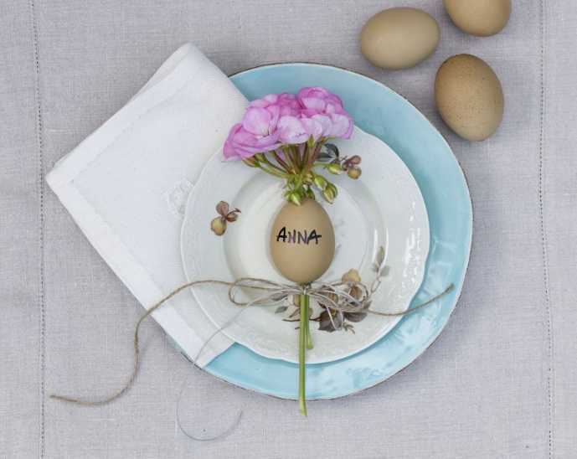

Oavsett om du ska duka utomhus eller inomhus, en enkel frukost till dig själv eller en middag för hela släkten ger en omsorgsfull dukning något extra till måltiden. Blommor är enkelt att duka med; de tillför färg och liv och är busenkla att lyckas med. Det finns en uppsjö att välja bland och en av favoriterna är pelargonen. Denna sydafrikanska skönhet finns i mängder av färger och dess rikblommighet gör att blommorna räcker länge. Här delar vi med oss några dukningstips!

Bordsdekoration
Glad påsk! En blommande pelargon som sticks genom ett urblåst ägg och placeras mitt på tallriken är ett charmigt sätt att välkomna dina gäster på. Om du vill kan du skriva namnet på den som ska sitta på platsen på ägget och knyta ett snöre runt pelargonstjälken för ytterligare finess. Vill du ha det extra påskigt kan du byta till ett gult band och en gul tallrik.
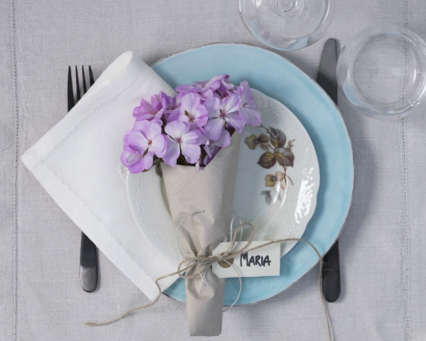
När det inte är påsk kan ägget ersättas av ett papper som slås runt blomman. Vips så har du en liten bukett! Fäst en namnlapp med ett band och gör en fin rosett. Pelargonen håller sig längre om du fäster fuktigt papper eller mossa runt stjälken och lindar in i plastfolie. Papper, servetter, band, assietter kan varieras i det oändliga för att ge olika uttryck.

Äppelvaser
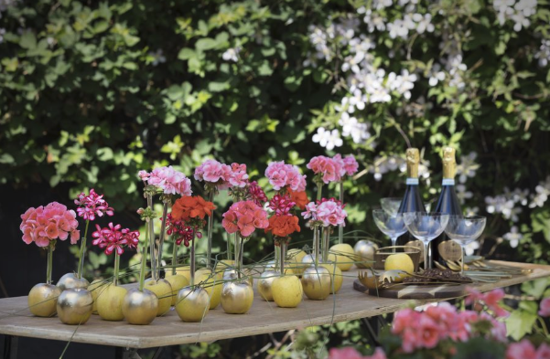
Alla som har fruktträd vet hur det kan vara när plötsligt all frukt mognar samtidigt. Speciellt tidiga sommaräpplen brukar vara en utmaning att hinna äta och skörda i takt med att de mognar. Här är ett alternativt sätt att använda äpplen på. Du behöver: äpplen, pelargoner och vattenrör. Vill du piffa till det lite extra lägger du till guldspray, gräs och stift.

Kärna ut äpplena med en äppelurkärnare. Placera ett vattenrör där kärnhuset har varit. Placera ut äpplena på bordet, fyll rören till hälften med vatten och stick i pelargoner i varje äpple. Garanterat en snackis! Vill du göra det extra glamouröst sprejar du äpplena med guldfärg och häftar stålgräs mellan äpplena.

Snabbt och lätt i krukor
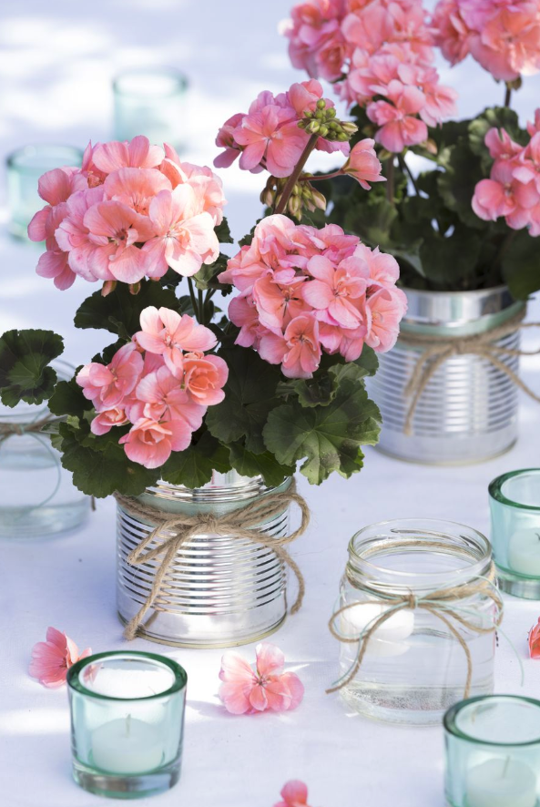
Att rada upp pelargoner på bordet i krukor går snabbt och enkelt men är otroligt effektfullt. Välj lågväxande pelargoner så att ni ser varandra över bordet och krukor som matchar inredningen i övrigt. Ett perfekt pysseltips är att diska ur gamla konservburkar och placera pelargonerna i dem. Den neutrala gråa färgen passar till det allra mesta. På bilden har de kompletterats med snören som även går igen i belysningen, som även den är i återvunna material i form av honungsburkar. Vita krukor liksom terrakottakrukor är andra klassiker som fungerar till det allra mesta.
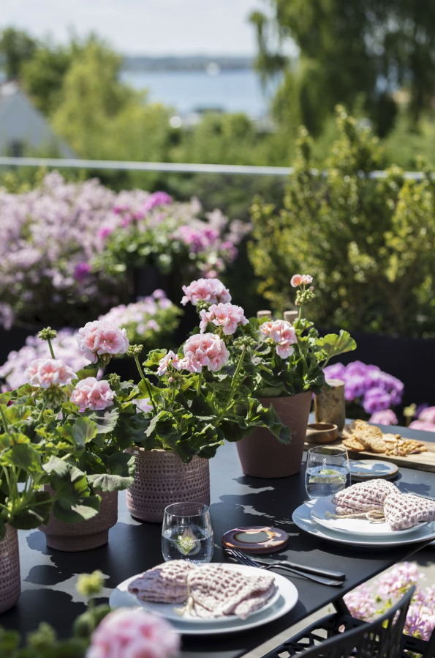
För att hålla ihop dukningen är det fint att välja krukor som går ton i ton även om de gärna får vara lite olika i form och struktur, som på bilden där olika krukor i gråa nyanser gifter dig fint med klassiskt rosa pelargoner och ett mörkt trädgårdsbord.

Pelargonium for Europe

Pelargonium for Europe är ett marknadsföringsinitiativ som grundades 2016 av de europeiska pelargonförädlarna Dümmen Orange, Elsner PAC, Florensis / P. van der Haak Handelskwekerij, Geranien Endisch och Selecta One. Syftet är att främja långsiktig pelargonförsäljning i Europa. Projektet Pelargonium for Europe drog igång 2017 och finns nu i tio europeiska länder.

Presskontakt Pelargonium for Europe i Sverige:
Erika Wallin & Malin Hidesäter, Blomsterfrämjandet
Mobil: +46(0)708 690 567
Mail: erika@blomsterframjandet.se & malin@blomsterframjandet.se
Webb: www.blomsterframjandet.se & www.pelargoniumforeurope.com

